Test de usuarios
Como mejorar la experiencia del usuario.
Durante el test se pide a los usuarios realizar una serie de tareas para
interactuar con el producto, lo que nos permite descubrir lo siguiente:
1. Cómo navegan por el producto
R//. Agregar abreviados en el inventario de productos para realizar una
búsqueda.
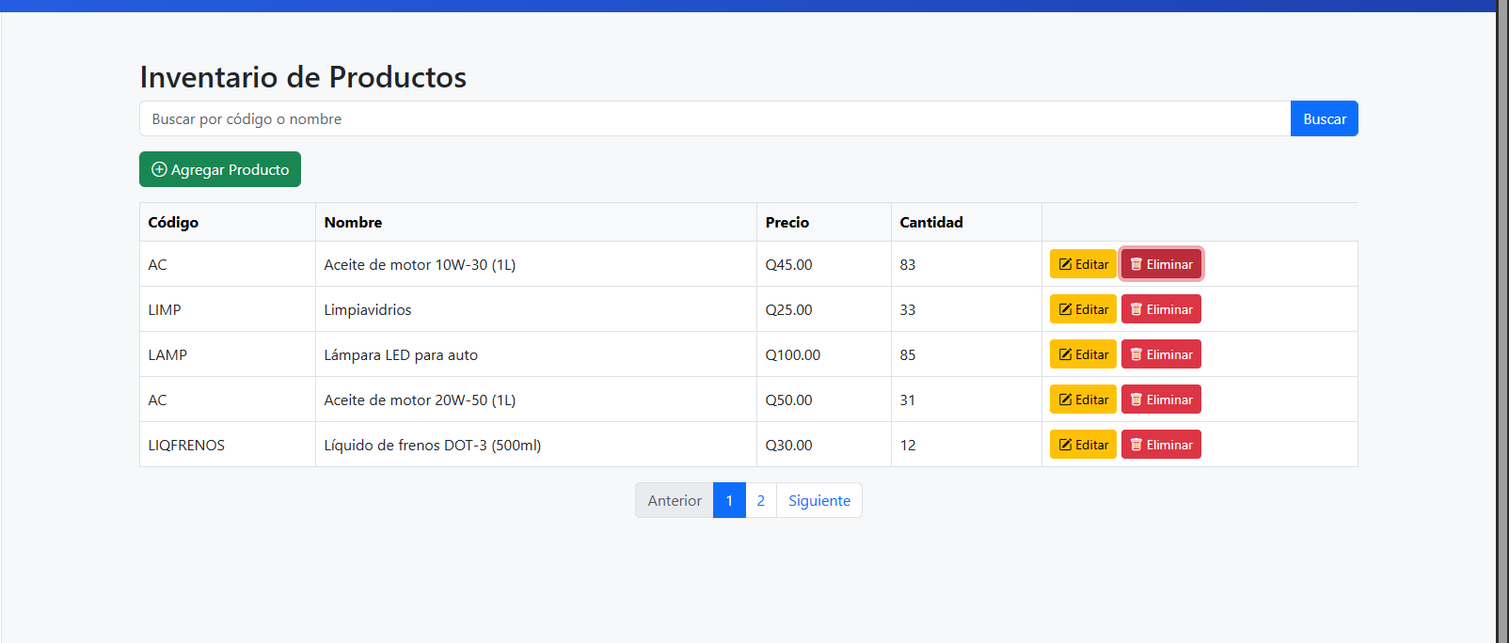
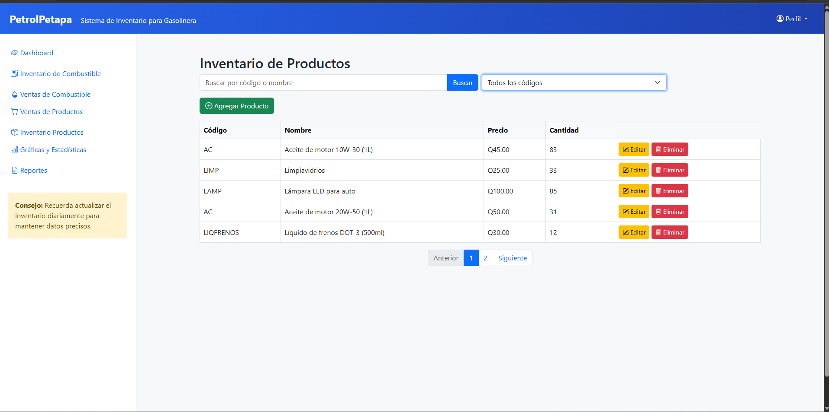
Agregar filtro de menor a mayor fecha en Inventario de productos.
Se agrego el tema de filtro pero se está en función a la cantidad de producto existente.
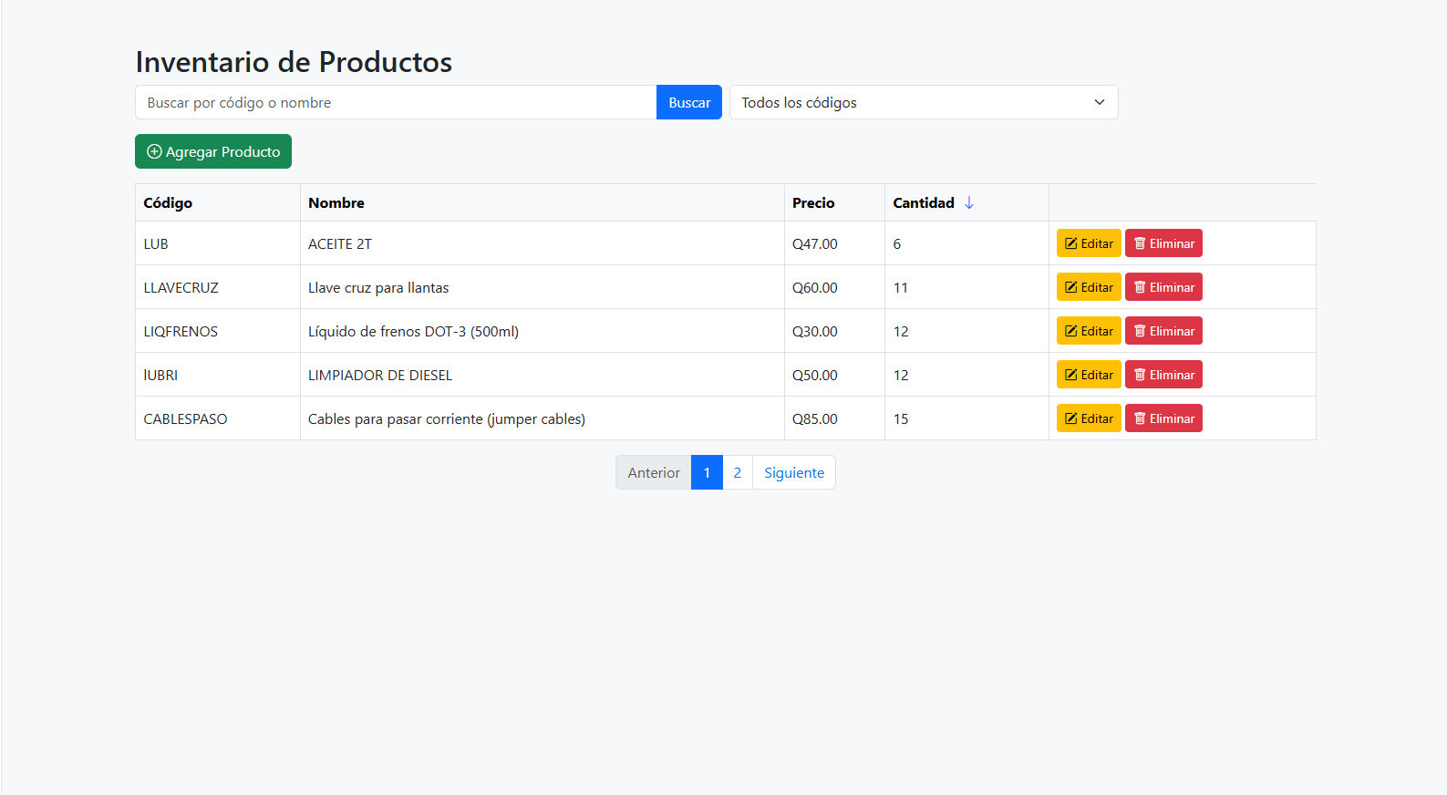

Al momento de eliminar un producto del inventario genera error.
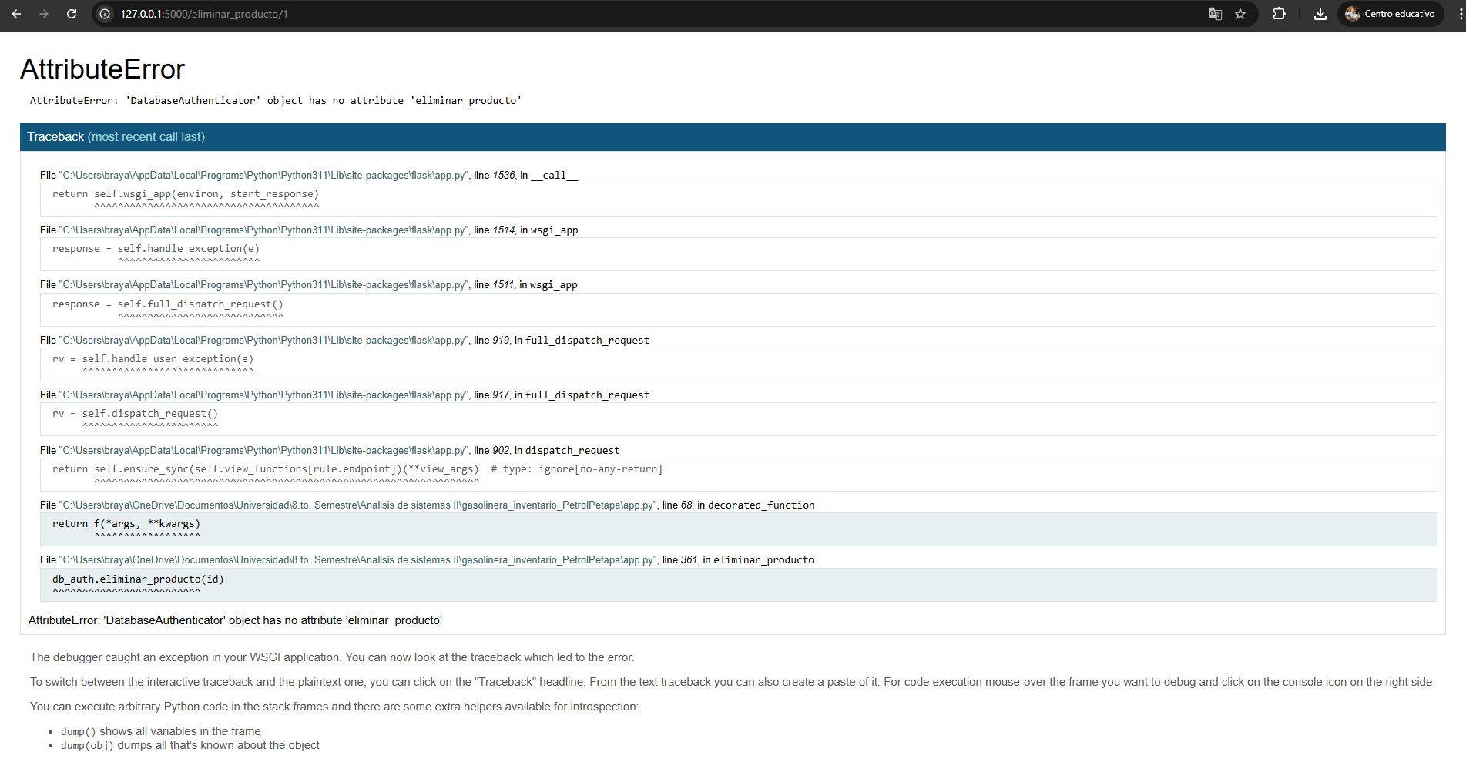
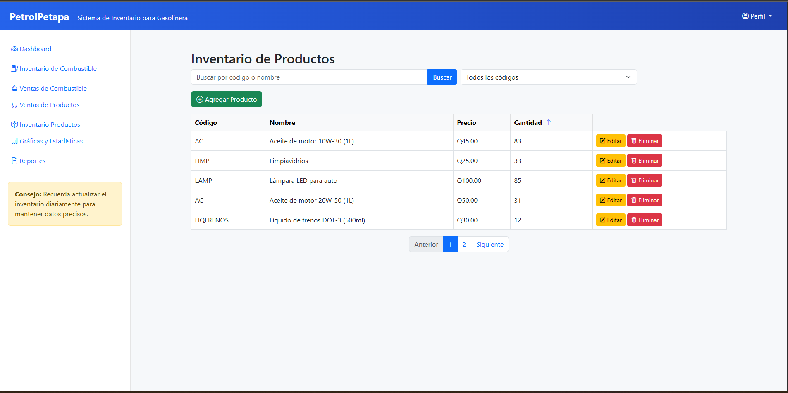
2. Por qué llevan a cabo ciertas acciones
R//. Dentro de la interfaz de inicio, se sugiere que no esté presente el menú de opciones.
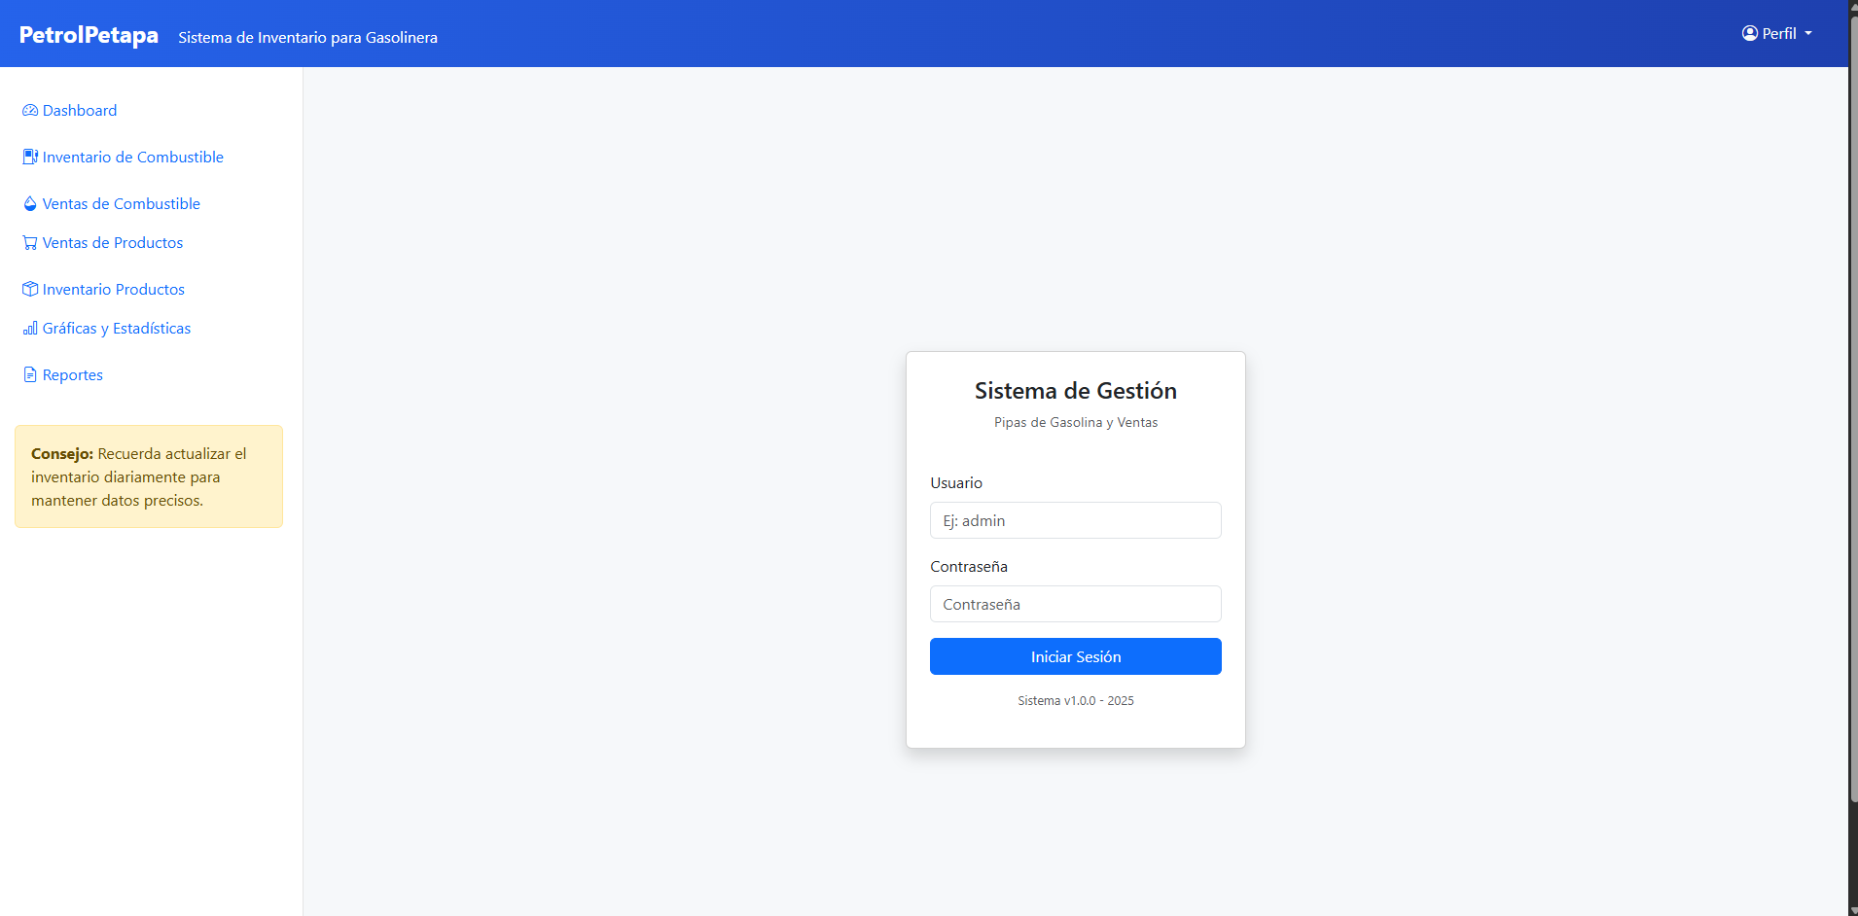

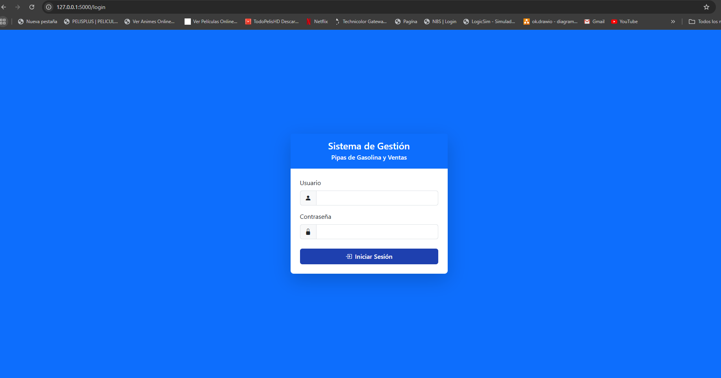
Agregar una imagen de la empresa / mejorar la presentación del informe a descargar en PDF.
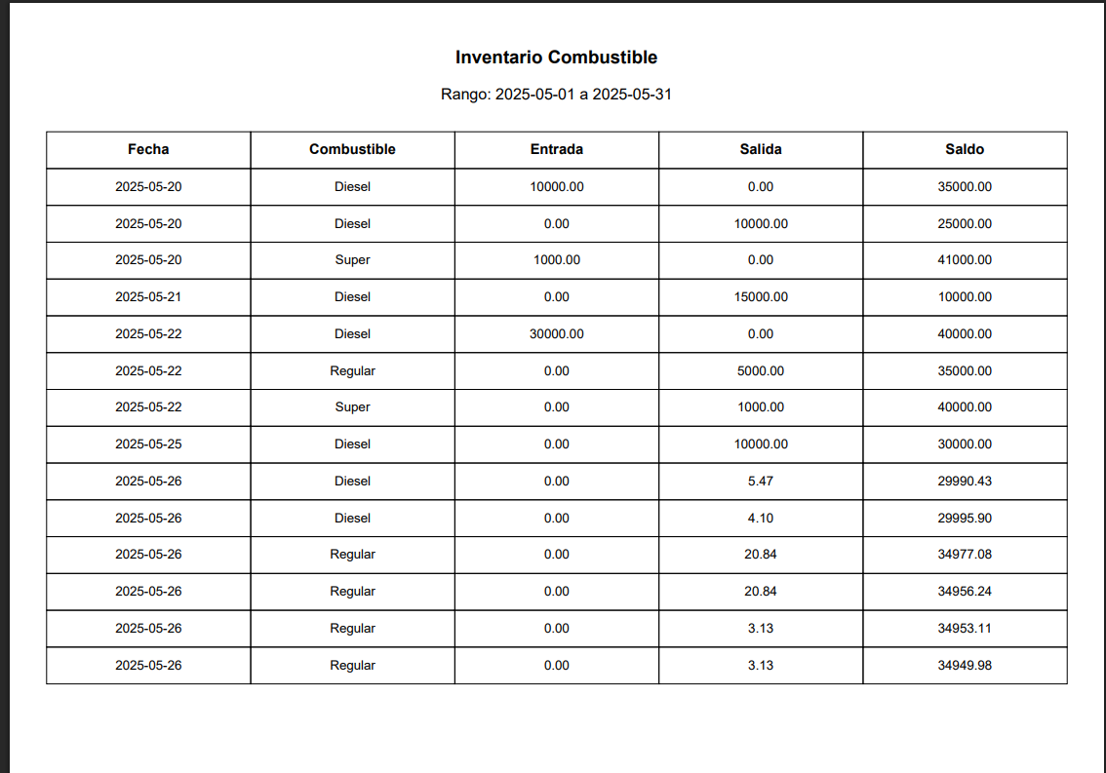
3. Con qué problemas se encuentran
R//. No se visualiza una columna o (registro) de detalle en las observaciones agregadas en la venta de combustible.
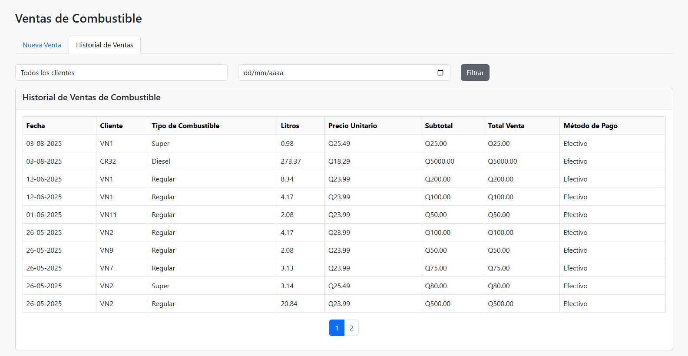
4. Qué valoran positivamente
R//. Menú accesible y fácil
5. Cuántas funcionalidades o aspectos hacen
R//. Realizan seis funcionalidades

